它们是鸟吗
班级： 姓名： 日期：

想一想

你知道图中的小朋友哪些是鸟类呢？请你用画笔把它们标出来。

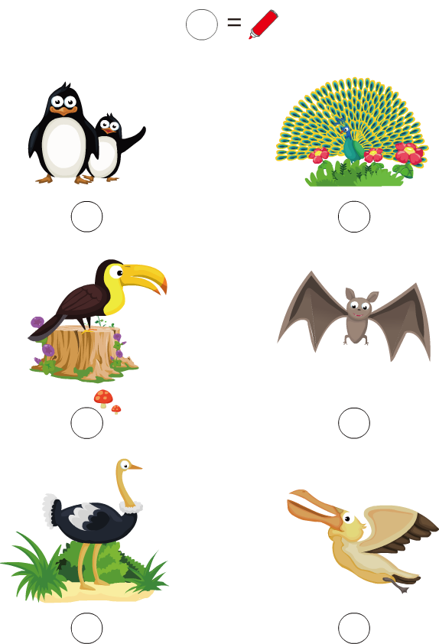

做一做

图中哪些是会飞翔的鸟类呢？请小朋友用画笔把它们标出来。
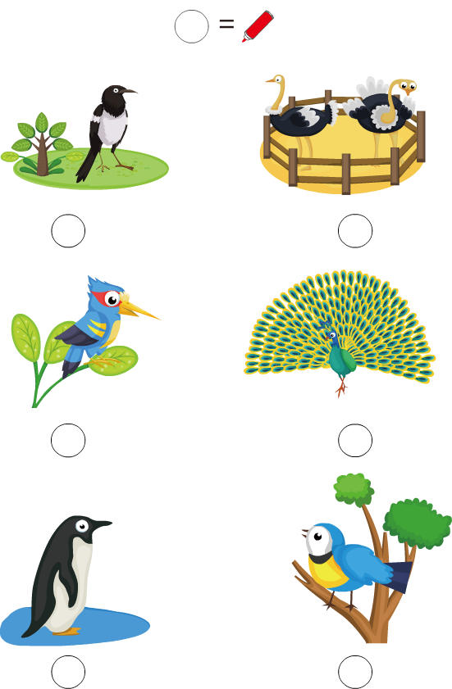

做一做

你知道图中的鸟儿叫什么名字吗？请你用连线的方式找出相同的鸟儿。

